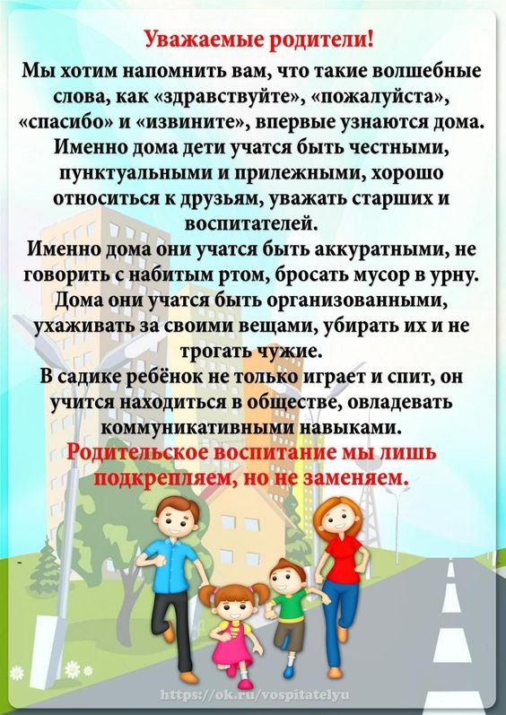**Семья - самые близкие ребёнку и самые заинтересованные в его воспитании и развитии люди.**

1. Лето – благоприятная пора для отдыха, закаливания и оздоровления детей, поэтому используйте этот период с максимальной пользой.

2. В летний период важно не забывать о соблюдении режима дня ребенка в отпуске и выходные дни.

3. Несмотря на увеличение времени пребывания детей на улице, не рекомендуется лишать ребенка дневного сна.

4. Необходимо следить за рационом питания ребенка, а также свежестью продуктов, т.к. в летний период многие из них быстро портятся.

5. Для повышения аппетита и утоления жажды за 15 минут до приема пищи давайте ребенку четверть стакана воды.

6. При длительном пребывании с ребенком на отрытой площадке при солнечной погоде наблюдайте за его состоянием.

7. С целью удовлетворения потребностей ребенка в движении и познании окружающего мира заранее продумывайте его деятельность в течение дня.

**Памятка для родителей «Организация досуга детей летом»**

Лето – благоприятный период не только для отдыха и укрепления здоровья детей, но и для всестороннего развития ребёнка, организации совместной деятельности родителей с детьми.

**Прогулки.** Они предоставляют множество возможностей для развития речи детей, их мышления, а также развития общей координации: игры с другими детьми; игры с мячом; различные виды качелей;

наблюдения за природой – растениями, животными и птицами; прогулки к водоемам, в парке.

**Сенсорное развитие.** Предлагайте детям ощупывать поверхности с различными фактурами: дерево, пластик, металл, ткань;

- предлагайте детям обнюхивать и осматривать различные продукты во время приготовления пищи: овощи и фрукты, цветы и различные растения во время прогулок;

- давайте ребёнку возможность перекладывать различные предметы, сматывать, плести;

- создавайте игровые ситуации взаимодействия с водой контрастных температур: теплой – прохладной, переливание воды, заполнение сосудов, запуск плавающих игрушек, доставание предметов и игрушек из воды руками, вылавливание предметов и игрушек из воды с помощью различных атрибутов (ситечек, разнообразных ложек, шумовки и др.).

- создавайте игровые ситуации, направленные на развитие тактильно-кинестетической чувствительности и мелкой моторики рук через игры с песком;

- создавайте дома игровые ситуации, направленные на привлечение внимания к ветру, к атрибутам для игр с ветром: самолётики, вертушки, флюгеры, султанчики, мыльные пузыри, воздушные шары, парашютики, летающие тарелки и другие атрибуты, изготовленные своими руками.

**Развитие речи.** Дома создавайте игровые ситуации, стимулирующие интерес к объектам окружающего мира. Продолжайте развивать познавательные способности («Что/кто это?», «Какой он?», «Что с ним делают? / Что он делает?»). Создавайте условия для речевой активности ребёнка, развивайте способность устанавливать связь слова-названия с объектом, признаком, действием.

Разговаривайте ребёнком во время всех видов деятельности, говорите о том, что делаете вы, что делает ребёнок, что делают другие люди. Используйте правильно построенные фразы, предложения. Выдерживайте временную паузу, чтобы у ребёнка была возможность воспринять информацию.

Слушайте звуки и шумы, которые нас окружают, комментируйте их. Это может быть лай собаки, шум ветра, мотор самолёта, шелест листвы, журчание ручейка и другие. Это развивает слуховое восприятие.

Чаще читайте ребёнку вслух. Это развивает слуховое внимание, понимание речи, коммуникативные навыки. Объясняйте прочитанное, рассматривайте иллюстрации, по возможности задавайте вопросы, на которые ребёнок может ответить доступным способом, комментируйте эмоции ребёнка.

**Тонкая моторика**. Побуждайте ребёнка рисовать на песке палочкой незамысловатые картинки: дома, кораблик, солнышко, а затем с помощью кисточки и воды рисовать на твердой поверхности, постепенно переходя к краскам. Можно сделать цветной песок и с помощью его, медленно посыпая создавать картинки. Продолжайте постоянно следить за тем, чтобы ребёнок правильно держал карандаш, кисточку или ручку.

**Социальная адаптация**. По мере возможности привлекайте ребёнка к помощи по дому: протирать пыль, расставлять посуду, поливать растения, помогать развешивать бельё после стирки и т.д.

Навыки самообслуживания напрямую влияет на самооценку ребенка, является важным шагом к его социализации. В течение лета совершенствуйте и закрепляйте у ребёнка культурно – гигиенические навыки.

Эти простые рекомендации помогут вам и вашему ребенку не забыть уже сформированные знания и навыки. Создавайте ситуации, где ребенок может проявить свои лучшие качества.